[湖南师范大学曹建国等人合作的9篇文章接连被撤回，主要原因是图片重复使用](https://mp.weixin.qq.com/s?__biz=Mzg2Mzc2NzUxMQ==&mid=2247523342&idx=2&sn=2623e525942735833a487bf867816315)

诚信君[诚信科研](javascript:void(0);)2025-04-17 10:33:13河南

[](https://mp.weixin.qq.com/s?__biz=MzU3MTE3MjUyOA==&mid=2247639137&idx=1&sn=08e1d16097de962f0fddcba341a2da2c&chksm=fce8d3becb9f5aa8c5b21eafb2c091d0a79db25d83d1ae52a2f4148e4742e15689685e7e5cc7&scene=21#wechat_redirect)

诚信科研

紫花牡荆是从蔓荆子中提取的主要活性成分之一，据报道对多种癌细胞具有抗致癌活性，但其具体机制仍不清楚。

2013 年 3 月 11 日，湖南师范大学曹建国团队在***PloS one***杂志在线发表题为**“Casticin potentiates TRAIL-induced apoptosis of gastric cancer cells through endoplasmic reticulum stress”**的研究论文**，该研究结果表明，紫花苜蓿素通过下调细胞存活蛋白和上调 DR5 受体（通过作用于 ROS-ER 应激-CHOP 通路）来增强 TRAIL 诱导的细胞凋亡。**

但是，在2025 年 4 月 15 日，该文章被撤回，**主要原因是文章内及不同文章间涉嫌图像的重复使用。**

另外，在2023年12月10日，诚信科研报道了曹建国合作的8篇撤稿文章（[点击阅读](https://mp.weixin.qq.com/s?__biz=Mzg2Mzc2NzUxMQ==&mid=2247498767&idx=3&sn=d2ab1d430016cd2c0d7ebffa64c6ab85&scene=21#wechat_redirect)）。

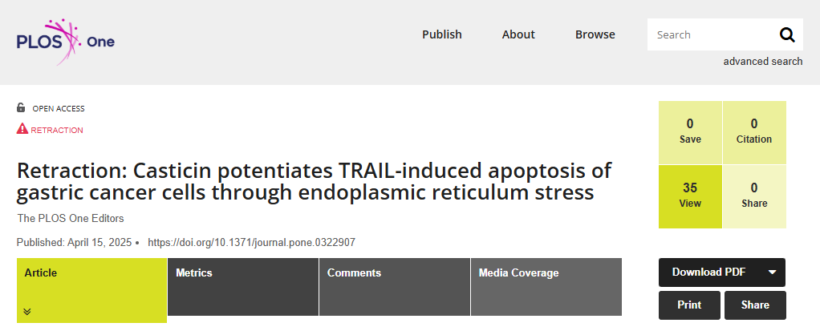

这篇文章 [1] 发表后，人们对图 2 和图 4-7 中的结果提出了质疑。

具体来说：

在图 2H 的 PARP 面板中，调整对比度后，在 1、2、4 和 5 泳道周围似乎存在一些区域，其背景与面板的整体背景不匹配。

以下结果虽然代表不同的实验结果，但看起来相似：

? 图 4A DR4 面板 3 和 4 泳道。

? 图 5B DR5 面板 3 和 5 泳道。

? 图 6A DR4 面板 2-3 和 4-5 泳道。

以下面板虽然代表不同的实验结果，但看起来相似：

? 图 6C [1] 中的 CHOP 面板和图 4D [2] 中的 GADD153 面板。

? 图 6C [1] 中的 DR4 面板和图 4B [2] 中的 β-actin 面板。

? [1] 中的图 7C DR5 面板和 [3] 中的图 7B DR5 面板，已在 [4] 中撤回。

? [1] 中的图 7C CHOP 面板和 [3,4] 中的图 7B CHOP 面板。

? [1] 中的图 7C β-肌动蛋白面板和 [3,4] 中的图 7B β-肌动蛋白面板。

? [1] 中的以下面板似乎存在一个或多个垂直不连续性：

? 图 5B β-肌动蛋白面板。

? 图 6A GRP78 面板。

? 图 6A DR4 面板。

作者未回应编辑要求回复和提供基础数据的请求。

[1] 发表后，[1] 中报道的 BGC-823、SGC-7901 和 MGC-803 细胞系被鉴定为受污染细胞系，可能是 HeLa 细胞的衍生物 [5–8]。

鉴于上述未解决的问题，这些问题削弱了所报告结果和结论的可靠性，PLOS One 编辑部撤回了这篇文章。

所有作者均未直接回复或无法联系到。

**文中所提文章：**

1.Zhou Y, Tian L, Long L, Quan M, Liu F, Cao J. Casticin potentiates TRAIL-induced apoptosis of gastric cancer cells through endoplasmic reticulum stress. PLoS One. 2013;8(3): e58855. pmid:23536831

2.Chiu S-C, Chen S-P, Huang S-Y, Wang M-J, Lin S-Z, Harn H-J, et al. Induction of apoptosis coupled to endoplasmic reticulum stress in human prostate cancer cells by n-butylidenephthalide. PLoS One. 2012;7(3): e33742. pmid:22470469

3.Sung B, Ravindran J, Prasad S, Pandey MK, Aggarwal BB. Gossypol induces death receptor-5 through activation of the ROS-ERK-CHOP pathway and sensitizes colon cancer cells to TRAIL. J Biol Chem. 2010;285(46): 35418–27. pmid:20837473

4.Sung B, Ravindran J, Prasad S, Pandey MK, Aggarwal BB. Gossypol induces death receptor-5 through activation of ROS-ERK-CHOP pathway and sensitizes colon cancer cells to TRAIL. J Biol Chem. 2016;291(32): 16923. pmid:27496964

5.Ye F, Chen C, Qin J, Liu J, Zheng C. Genetic profiling reveals an alarming rate of cross-contamination among human cell lines used in China. FASEB J. 2015;29(10): 4268–72. pmid:26116706

6.Bian X, Yang Z, Feng H, Sun H, Liu Y. A Combination of species identification and STR profiling identifies cross-contaminated cells from 482 human tumor cell lines. Sci Rep. 2017;7(1):9774. pmid:28851942

7.Cao F, Sun H, Yang Z, Bai Y, Hu X, Hou Y, et al. Multiple approaches revealed MGc80-3 as a somatic hybrid with HeLa cells rather than a gastric cancer cell line. Int J Cancer. 2024;154(1): 155–68. pmid:37543987

8.Yang M, He J, Xia S, Wang Y, Xiong J, Liao C, et al. Investigation of the mixed origins of the MGC-803 cell line reveals that it is a hybrid cell line derived from HeLa. Hum Cell. 2024;37(2): 560–6. pmid:38079103

**参考消息：**

https://journals.plos.org/plosone/article?id=10.1371/journal.pone.0322907



内容为**【诚信科研】**公众号原创

禁止转载



**诚信科研，专注于学术不端报道。**

**觉得本文好看，请点这里↓**